ASSOCIATION CULTURELLE DE LA CATHEDRALE SAINT JEAN BAPTISTE DE PERPIGNAN

**Conférence de Marie-André CALAFAT**

Directrice-adjointe du Réseau des bibliothèques de la Ville de Perpignan

Responsable des fonds patrimoniaux

**Mardi 13 juin 2023 à 18 h 30**

**Auditorium de la Médiathèque**

15 rue Emile Zola, Perpignan

**Les livres de religion**

**des couvents de Perpignan**

**et du Roussillon**

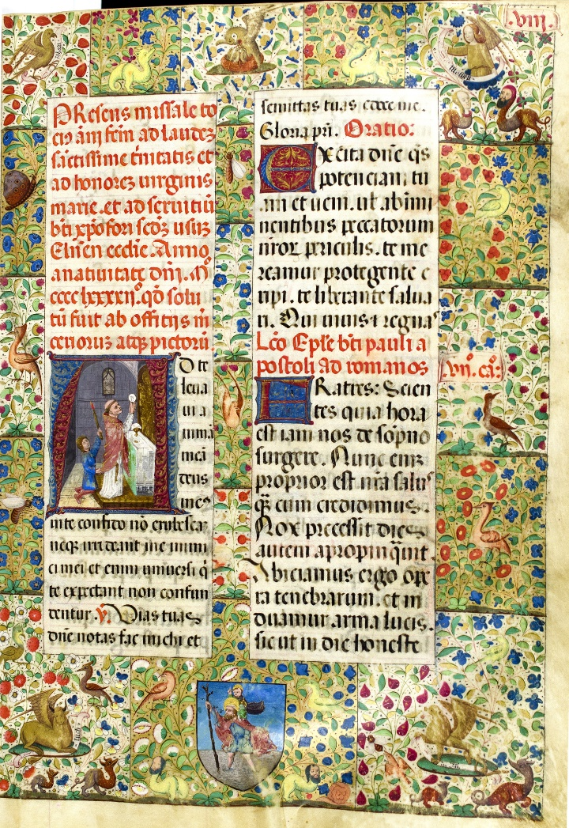

Illustration : feuillet 8 du Missel pour la confrérie des merciers et des peintres, 1492.

***Renseignements****: 06 51 07 85 90 ou*[***ac.cathedraleperpignan@gmail.com***](mailto:ac.cathedraleperpignan@gmail.com)

***Facebook : Association culturelle de la Cathédrale de Perpignan***

***(adhésion : 20 euros par an pour les 13 visites et conférences)***

**La médiathèque de Perpignan conserve un patrimoine écrit important**. Les collections anciennes sont un héritage précieux et un témoignage de l’histoire du livre et de ses techniques au cours des siècles.

**Les livres de religion sont l’un des fonds anciens les plus importants par leur nombre.** Ils reflètent aussi l’histoire de ces collections, issues en partie des confiscations de la Révolution française faites aux bibliothèques des couvents du Roussillon.

**Parmi les documents les plus prestigieux, seront présentés exceptionnellement deux manuscrits emblématiques du fonds perpignanais** : un texte des Evangiles du 12e siècle et le fameux missel pour la confrérie des merciers et des peintres de la ville de Perpignan, daté de 1492.

Les livres sur la religion représentent la moitié des titres dans les collections d’incunables, premiers livres imprimés. Du 16e siècle au 19e siècle, les thèmes les plus représentés sont des éditions de la Bible, de patristique, des ouvrages sur la théologie, l’histoire ecclésiastique, des exercices de piété... Dans les diocèses sont imprimés bréviaires et missels, statuts synodaux, conciles paroissiaux, catéchismes et littérature de dévotion. La médiathèque en conserve plusieurs éditions publiées à Perpignan.

**La dernière partie présentera un nouvel outil pour découvrir le patrimoine : le** **nouveau portail "Perpinianum"** mis en ligne le mois dernier. Il permet la consultation du catalogue et des nombreuses ressources liées au patrimoine écrit ainsi que l'accès aux documents numérisés représentant des milliers d’images. Ce nouveau portail qui se veut aussi collaboratif, propose plusieurs parcours pour découvrir le patrimoine perpignanais et catalan.